電通二乙微處理器實驗 實驗結報

實驗名稱 | Lab01-LED Blink
組別 | 33 | 組員 | 簡佑霖

- 實驗目的

熟悉tinkercad.com及github.com和Arduino初階應用。

- 實驗步驟

在tinkercad.com完成電路圖後從程式中拉出LED閃爍程式測試，並嘗試改變閃爍時間及接腳。

- 程式碼
pin-13
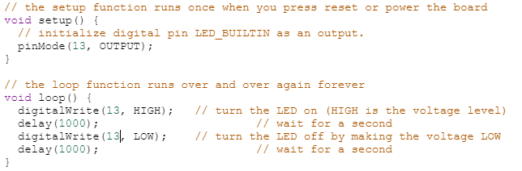

- 實驗結果及分析

delay設為500則0.5秒亮一次，2000則2秒亮一次，亮滅秒數由數值決定。

- 心得討論

經由本次課程稍加熟悉了tindercad及github的使用方式，不過英文介面還不適用的很上手，要多加熟悉。
- 修正電路圖
pin-9
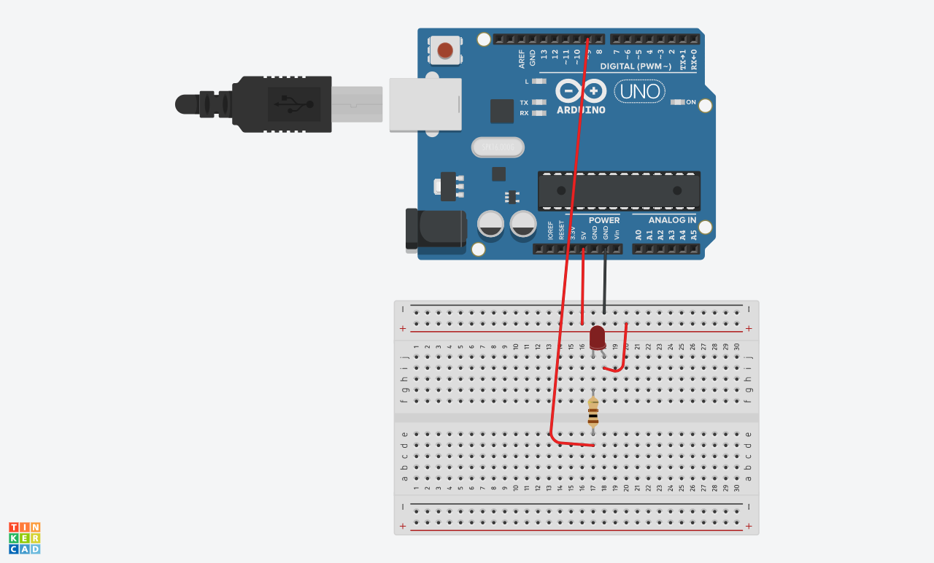
- 修正程式碼
pin-9- 1/2倍
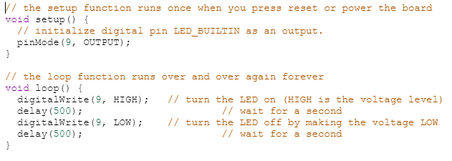
pin-9- 2倍
